
FILARMONICA SAN BERNARDINO di bricherasio
diretta dal Maestro Ivan VOTTERO

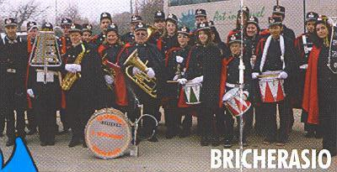

SABaTO 4 GIugnO 2011
ore 21,00

NEL SALONE POLIVALENTE DI VIA VITTORIO EMANUELE II,94 A BRICHERASIO
CONCERTO con ospiti d’onore:
COMPLESSO BANDISTICO bAGNOLESe
